国泰新点软件股份有限公司
地址：江苏省张家港市江帆路8号 (http://www.epint.com.cn)
电话：400-998-0000

宿迁市公共资源交易电子服务平台
合同网签
操作手册

宿迁市公共资源交易中心

背景
为实现宿迁市公共资源电子交易全流程不见面，交易平台推出建设工程、交通工程、水利工程和政府采购项目合同在线签订功能。为更好的推广使用此功能，特提供此操作手册供各方主体操作参考。

合同签订（招标人）
政府采购合同在线签订由招标人发起，招标人进入宿迁市公共资源交易平台，通过【招标人登录】登录系统。
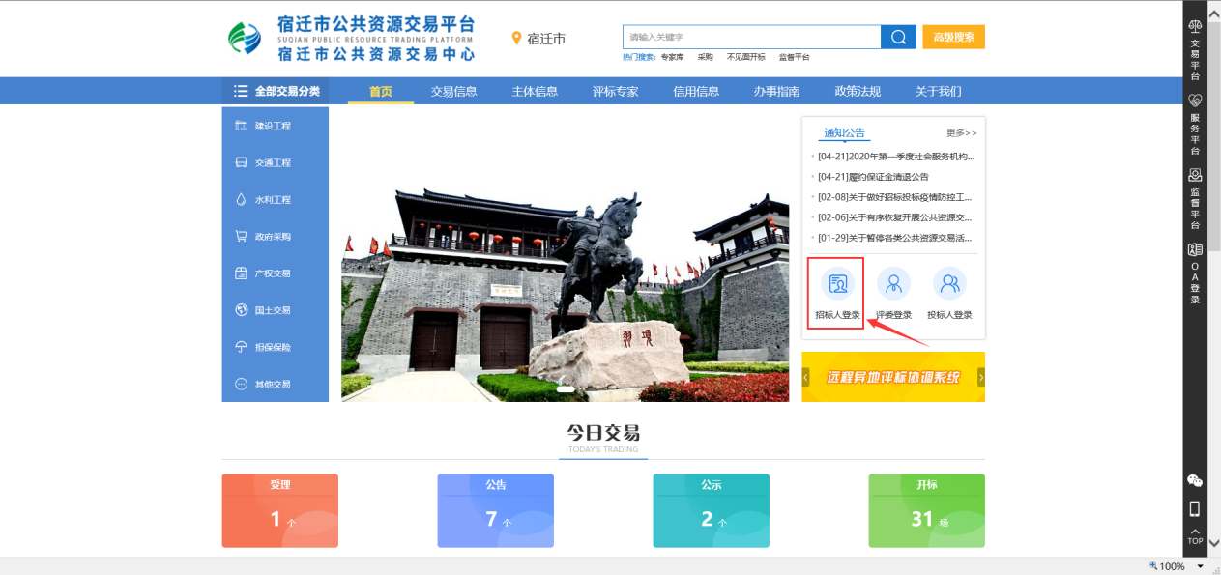

政府采购项目
招标人进入【政府采购业务】模块，点击【合同签订】并新增合同签订，挑选要进行合同签订的项目，该项目需采购代理先完成中标结果公告与中标通知书发放。
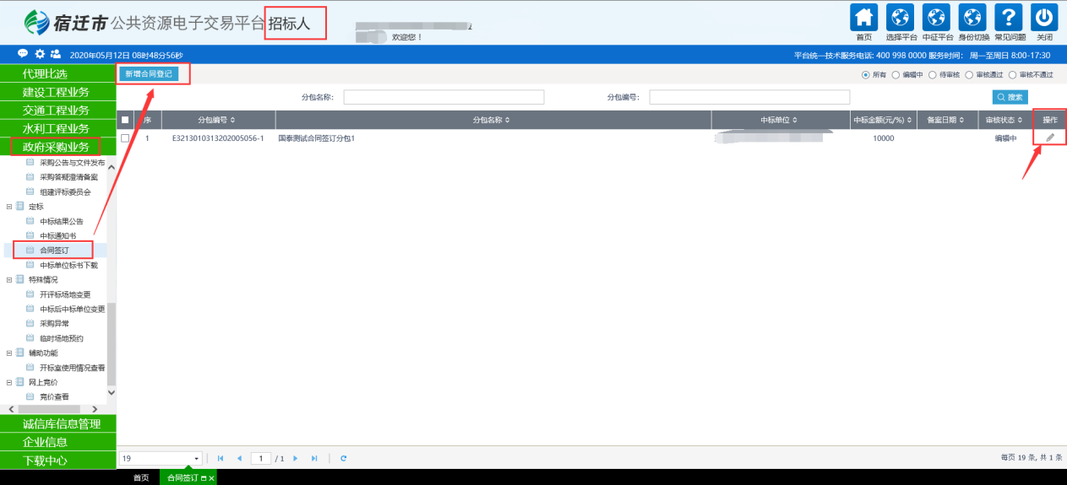
填写合同信息并自动生成公示内容，点击修改保存会重新生成。
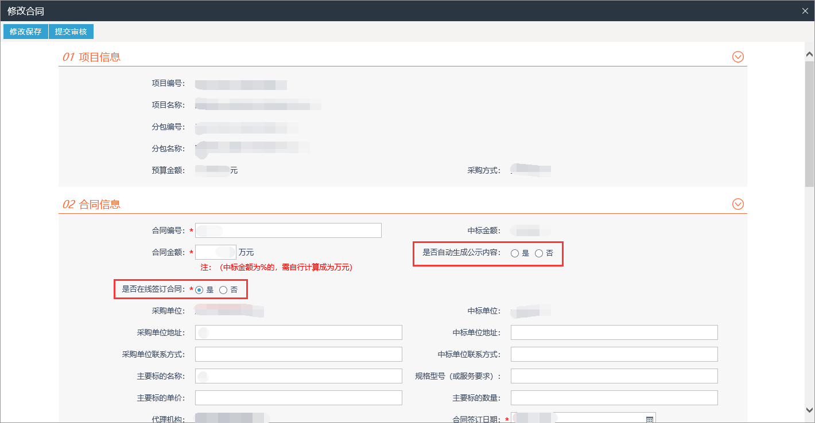
是否自动生成公示内容：选择是，则系统会根据填写的内容自动生成；选择否，则需要手动填写公示内容。
是否在线签订合同：选择是，则需要招标人和中标单位在线签订合同；选择否，可直接上传线下签订好的合同电子件。
当是否在线签订合同选择是时，填写相关信息后，上传合同电子件到【合同在线签订】，可以上传word和pdf格式的电子件，签章后，提交送中标人签章。
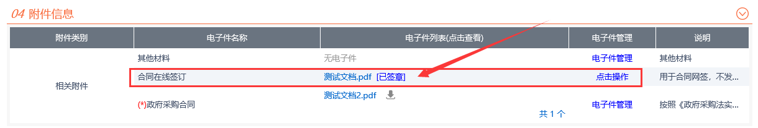
注：【合同在线签订】为招标人和中标单位需要签章的合同电子件，不推送到网站；【政府采购合同】为招标人上传的已签章的电子件，提交后会推送网站，此电子件可截取已网签的合同内容上传（需剔除涉密内容）。
中标人签章之后，会再次提交送招标人确认，招标人确认无误后提交采购代理确认。（到此处，招标人合同在线签订操作已结束）
采购代理核实确认后，招标人可以通过点击附件进行查看，也可以打印签章后的合同附件。
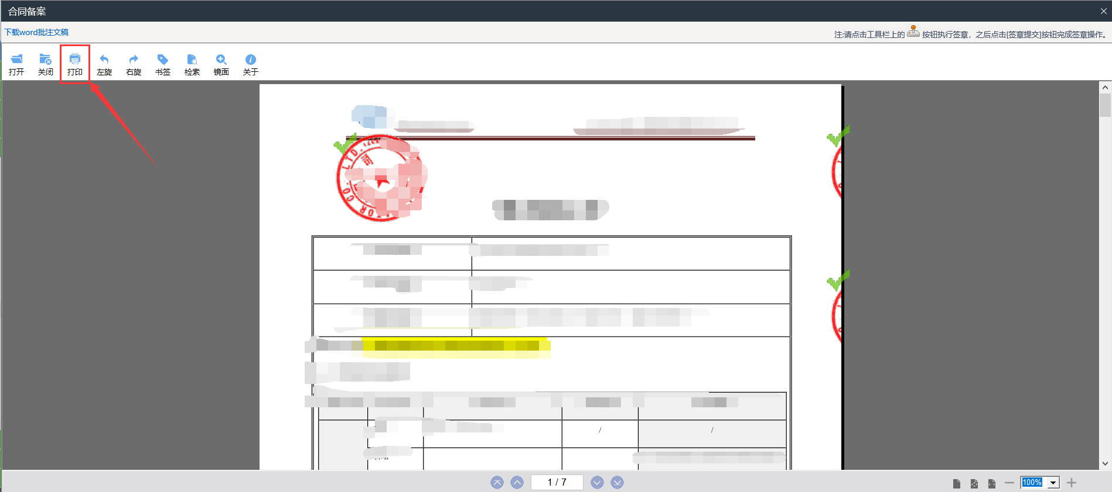

合同签订（中标单位）
中标单位点击【投标人登录】登录系统。
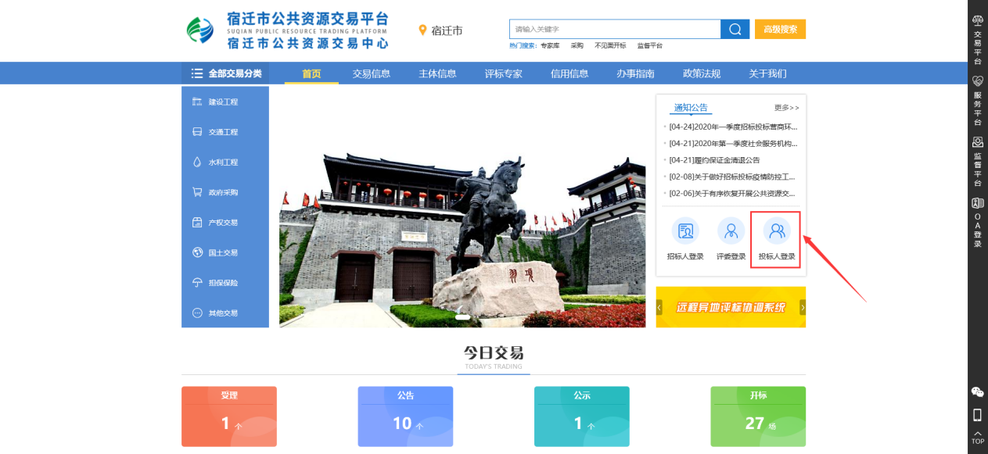
进入【政府采购业务】模块，点击【合同签订】可以看到招标人提交的需要签订合同的项目。
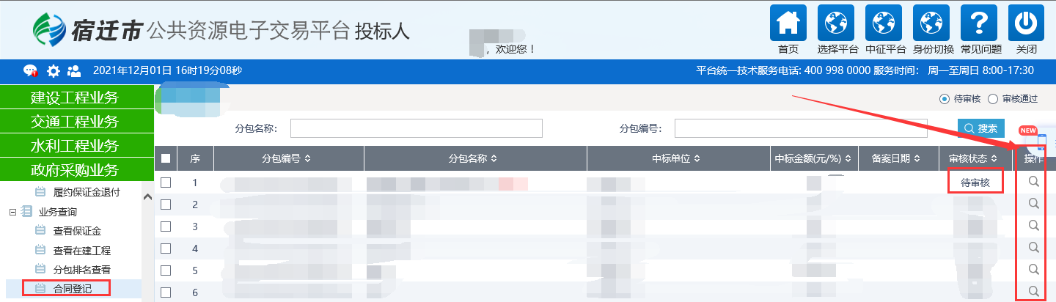
点击操作，进入合同签订页面。
点击【合同在线签订】中的合同附件进行签章，签章后点击签章提交。
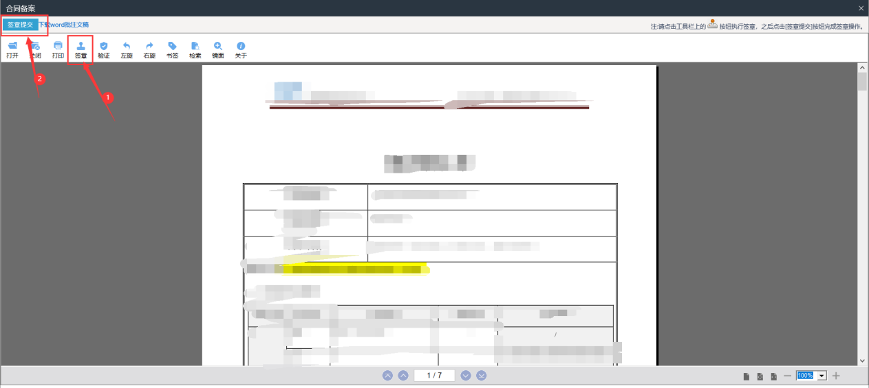
签章完成后，送招标人确认。（中标人在线签订合同操作结束）
招标人确认后会提交给采购代理确认，采购代理确认无误后发布，中标单位可以通过点击合同附件进行查看，也可以打印签章后的合同附件。

合同签订（采购代理）
采购代理登录系统。
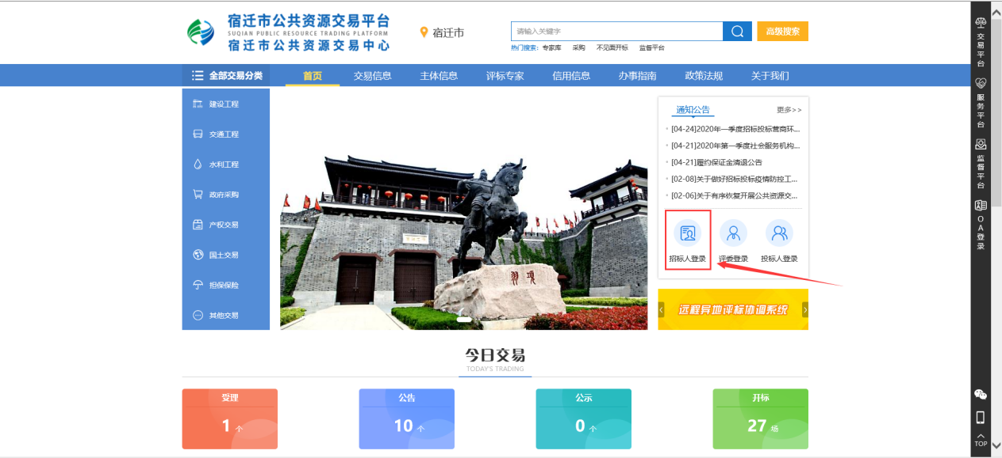
在【政府采购业务】-【合同签订】可以看到已签订合同的待审核项目，点击发布即可。

合同签订（招标代理）

工程类项目
工程类项目包含：建设工程、交通工程、水利工程，此处以建设工程为例。
招标代理可以直接将线下签署的合同电子件上传，提交审核。
如需要在线签署合同，招标代理进入【建设工程业务】模块，点击【合同签署】并新增合同备案，挑选要进行合同签订的项目，该项目需先完成中标结果公告发布。
填写相关信息后，点击修改保存会自动生成，上传合同电子件到【合同在线签订】，可以上传word和pdf格式的电子件。
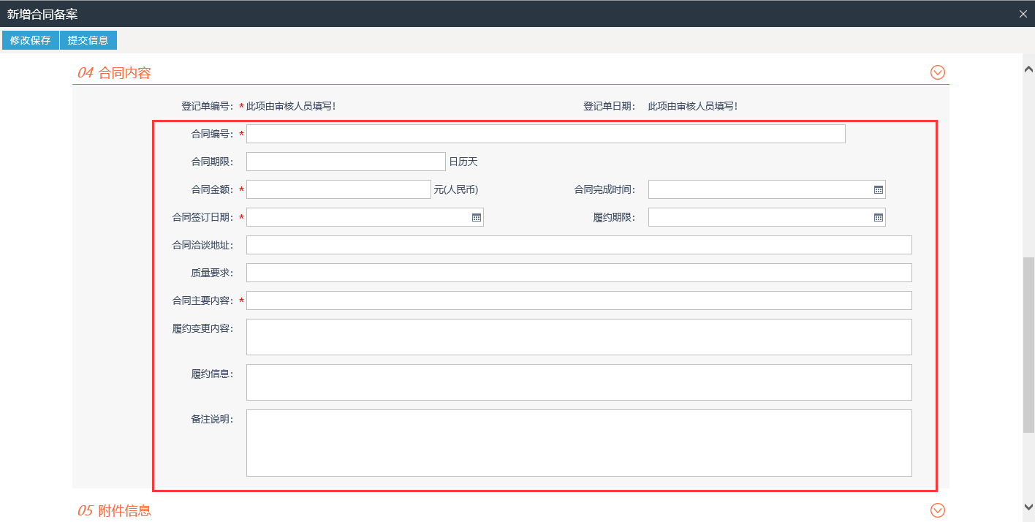
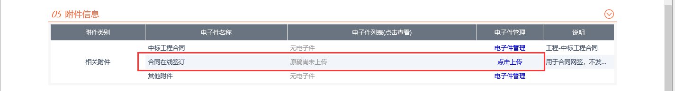
点击修改保存后，招标人与中标单位可登录系统后，在【合同签署】中看到此项目并进行签章。
【合同在线签订】为招标人和中标单位需要签章的合同电子件，提交后会推送网站。
招标人和中标单位均签章完成后，招标代理点击【提交信息】提交审核。
由交易中心工作人员审核。
审核通过后，招标人与中标单位可以通过点击附件进行查看和打印，也可以通过合同内容中的下载功能进行签章后的合同下载。

